Convertisseur

Analogique Numérique

Table des matières
1. Chaîne de traitement 2
2. Caractéristiques des convertisseurs 2
2.1. Caractéristique de transfert 2
2.2. Résolution et quantum d’un convertisseur 4
2.3. Temps de conversion et d’établissement2 5
3. Imperfections des convertisseurs 5
3.1. Précision3 5
3.2. Erreur de quantification 5
3.3. Erreur de décalage4 6
3.4. Erreur de linéarité 7
3.4.1. Exemple CAN 7
3.4.2. Exemple CNA 8
3.5. Erreur de gain5 9
4. Technologies des convertisseurs 11
4.1. Différents types de convertisseurs 11
4.2. Principe de fonctionnement des convertisseurs 12
4.2.1. CAN à approximations successives 12
4.2.2. CNA à échelle de résistances R-2R 14

Les Convertisseurs Analogique-Numérique (CAN) et Numérique-Analogique (CNA) servent d’interface entre « le monde extérieur » et le système de traitement numérique.

1. Chaîne de traitement
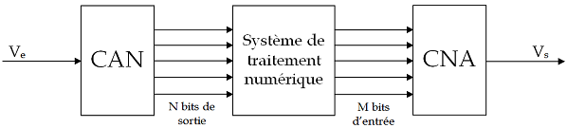
Symbolisation :
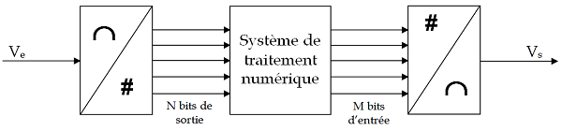

2. Caractéristiques des convertisseurs

2.1. Caractéristique de transfert
La caractéristique d’un convertisseur analogique-numérique ou numérique-analogique est la courbe représentant la grandeur de sortie en fonction de la grandeur d’entrée.
Convertisseur Analogique Numérique (CAN)
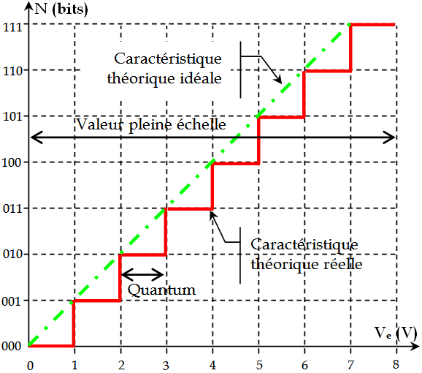
Convertisseur Numérique Analogique (CNA)
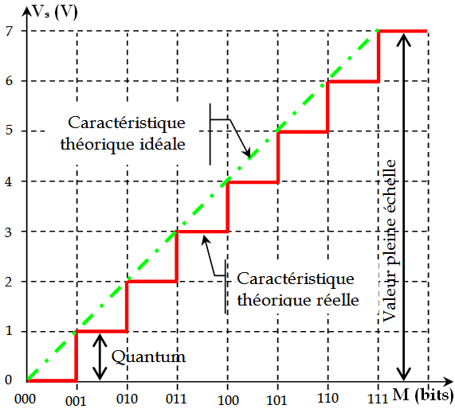

2.2. Résolution et quantum d’un convertisseur
CAN :
La résolution est la plus petite variation du signal analogique d'entrée qui provoque un changement d'une unité sur le signal numérique en sortie. Cette résolution est liée au quantum.

CNA :
La résolution est la plus petite variation qui se répercute sur la sortie analogique à la suite d'un changement d'une unité sur le signal numérique d'entrée. Cette résolution est liée au quantum.

q s’exprime en V ou en A.
La valeur du quantum dépend de la tension Pleine Échelle (PE ou FS).
La résolution s’exprime en % de la PE, la valeur de PE est donnée par la documentation constructeur du circuit.

2.3. Temps de conversion et d’établissement
CAN :
C'est le temps nécessaire au convertisseur pour stabiliser la donnée numérique en sortie après qu'une tension analogique stable ait été appliquée à l'entrée du convertisseur.
On dit aussi Tc : temps qui sépare l'instant de déclenchement de la conversion et l'instant de fin de conversion.
CNA :
C'est le temps nécessaire à la stabilisation de la tension analogique de sortie après une transition du mot numérique d'entrée du convertisseur.

3. Imperfections des convertisseurs

3.1. Précision
Elle caractérise l’écart maximal entre la valeur théorique en sortie et la valeur réelle. La précision tient compte de toutes les erreurs citées ci-après.
La précision s’exprime :
- en % de la valeur pleine échelle
- ou en multiple du quantum

3.2. Erreur de quantification
Cette erreur, systématique, est due à la discrétisation du signal d’entrée. Elle est en général de -1 q ou ½ q.
C’est l’écart entre la tension que l’on convertit (entrée du CAN) et la tension correspondant au code que l’on obtient (sortie du CNA).
Erreur -1 q :
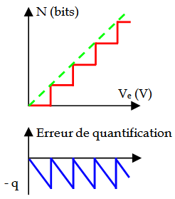
Erreur ½ q :
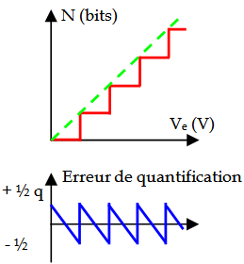

3.3. Erreur de décalage
Cette erreur, systématique, est due à la présence d’offset des Amplificateur Linéaire Intégré (ALI) et comparateurs au sein du convertisseur.
C’est un décalage entre la courbe de transfert idéal et la courbe réelle.
Cette erreur est exprimée :
- en % de la valeur pleine échelle
- ou en multiple du quantum
Convertisseur Analogique Numérique (CAN)
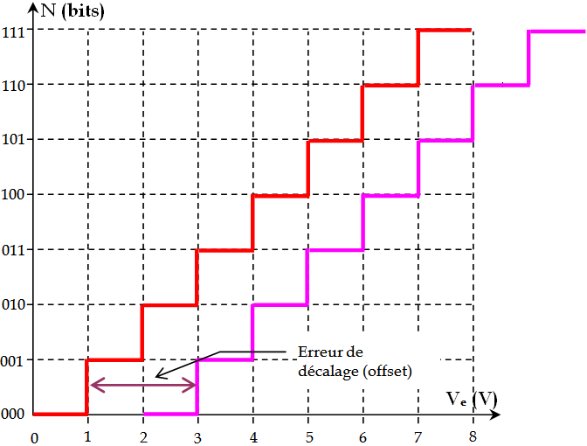
Convertisseur Numérique Analogique (CNA)
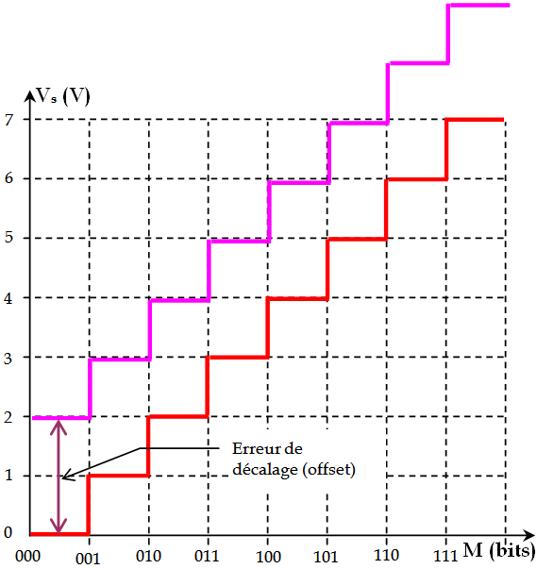

3.4. Erreur de linéarité
Cette erreur caractérise la variation autour de la valeur de sortie théorique de la valeur de la sortie réelle.
Cette erreur est exprimée :
- en % de la valeur pleine échelle
- ou en multiple du quantum

3.4.1. Exemple CAN
Le CAN ci-dessous à une erreur de linéarité de 5% PE.
Calculons l'écart maximal entre la valeur théorique et la valeur réelle du premier pas.
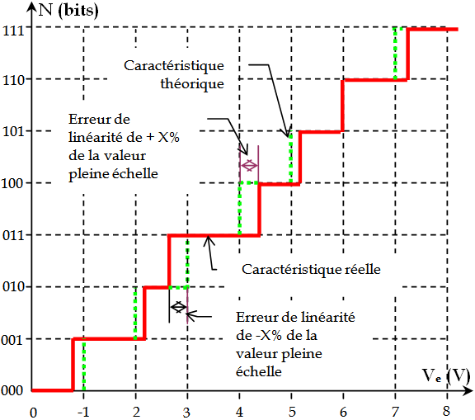
Tension pleine échelle de 8 V, codée sur 3 bits.

q - 0,4 = 0,6 V < 1er pas < q + 0,4 = 1,4 V

3.4.2. Exemple CNA
À partir de la caractéristique de transfert donnée ci-dessous, calculons l'erreur maximum de linéarité de ce convertisseur.
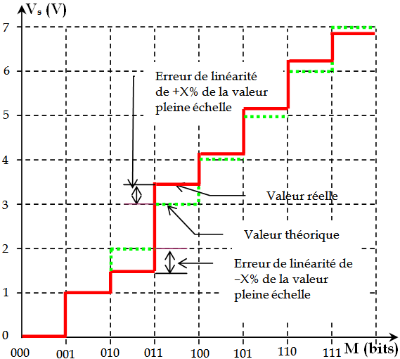
Umax = 0,4 V pour le code 011.
Tension pleine échelle 7 V.

2,6 V < Vs (3V) < 3,4 V

3.5. Erreur de gain
Cette erreur caractérise une pente différente entre la caractéristique de transfert théorique et la caractéristique de transfert réelle.
Cette erreur est exprimée :
- en % de la valeur pleine échelle
- ou en multiple du quantum
Convertisseur Analogique Numérique (CAN)
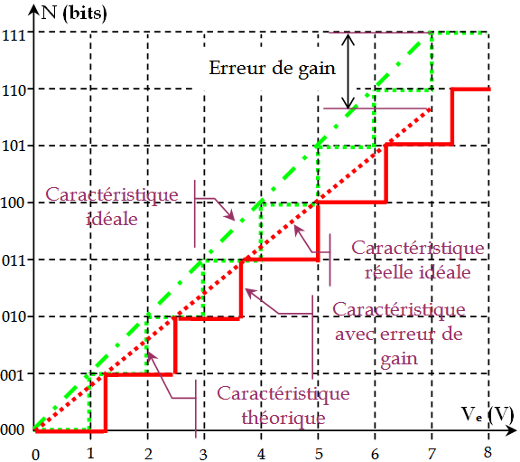
Convertisseur Numérique Analogique (CNA)
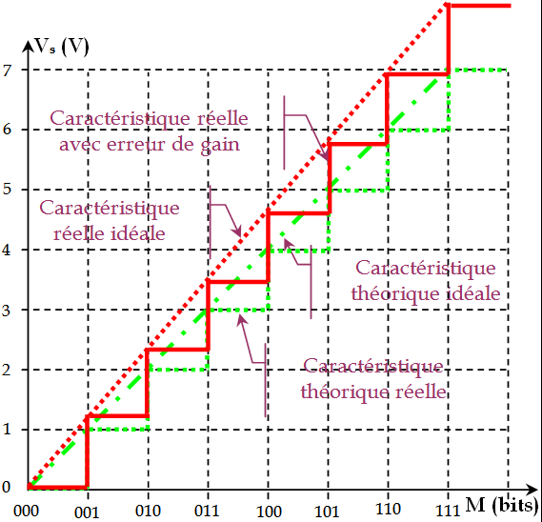

4. Technologies des convertisseurs

4.1. Différents types de convertisseurs
CAN :
Il existe différentes méthodes pour convertir une tension analogique en valeurs numériques. Les principales technologies sont :
- les convertisseurs simple rampe
- les convertisseurs double rampe
- les convertisseurs à approximations successives
- les convertisseurs flash ou convertisseurs parallèles
Chaque type de convertisseur a ses avantages et ses inconvénients.
CNA :
Il existe différentes méthodes pour convertir une valeur numérique en une tension analogique. Les principales technologies sont :
- les convertisseurs à échelle de résistances pondérées
- les convertisseurs à réseau de résistances R-2 R
Chaque type de convertisseur a ses avantages et ses inconvénients. Seul le convertisseur à réseau R-2R sera étudié.

4.2. Principe de fonctionnement des convertisseurs

4.2.1. CAN à approximations successives
Schéma de principe simplifié :
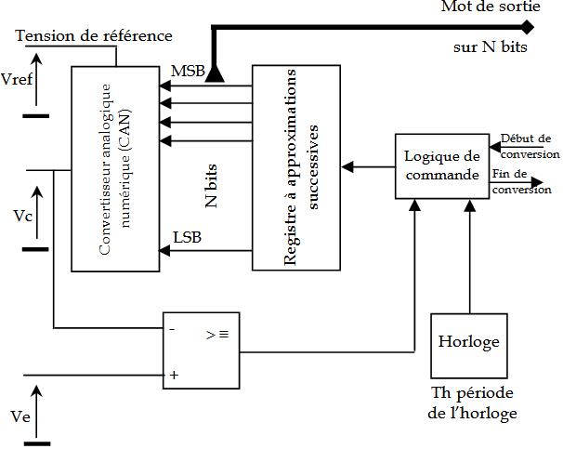
Données :
- la tension analogique à convertir est de 5 V
- le C AN est un convertisseur 4 bits
- la tension pleine échelle du C NA est de 8 V
- Résolution du CAN :
Fonctionnement :
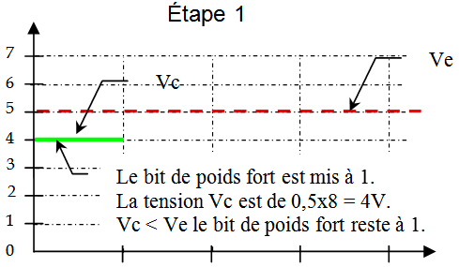
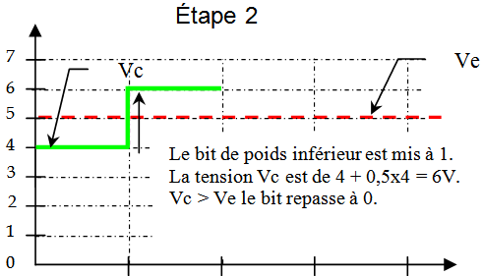
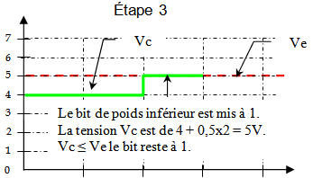

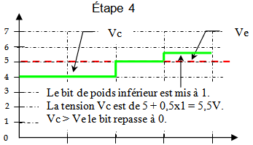 | Le mot binaire de sortie est : 1010
Remarques :
Le temps de conversion dépend du nombre de bits, il est égal au nombre de bits multiplié par la période de l'horloge.
Pour un nombre de bits donné, le temps de conversion est constant et ne dépend pas de la tension à convertir.

4.2.2. CNA à échelle de résistances R-2R
Schéma de principe simplifié :
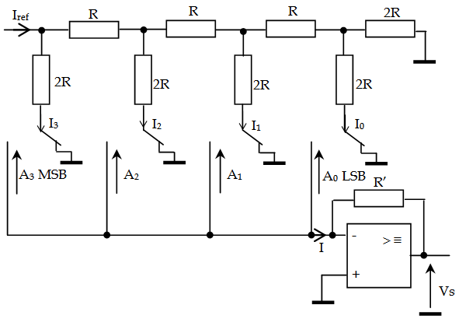
Données :
- le courant de référence est de 2 mA
- l'ALI est parfait
- la tension pleine échelle est -5 V
La tension sur l'entrée inverseuse de l'ALI est nulle.
Vs = -R'.I
I=I₀ + I₁ + I₂ + I₃
Fonctionnement :
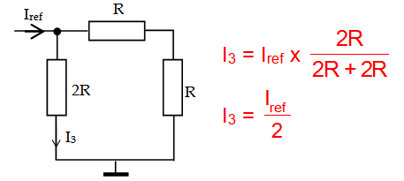
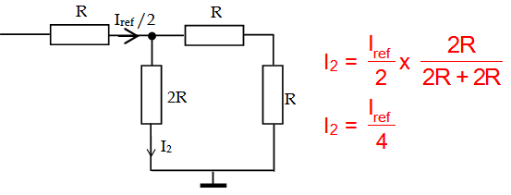
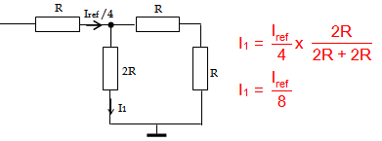
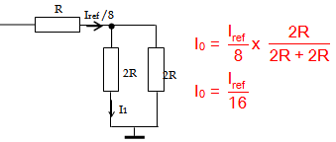
Calcul du courant I en fonction de Iref :

Calcul de R' pour une tension pleine échelle de -5V :

Remarques : seulement deux valeurs de résistances sont nécessaires pour réaliser ce convertisseur.

Full Scale
setting time
accuracy
offset error
gain error

